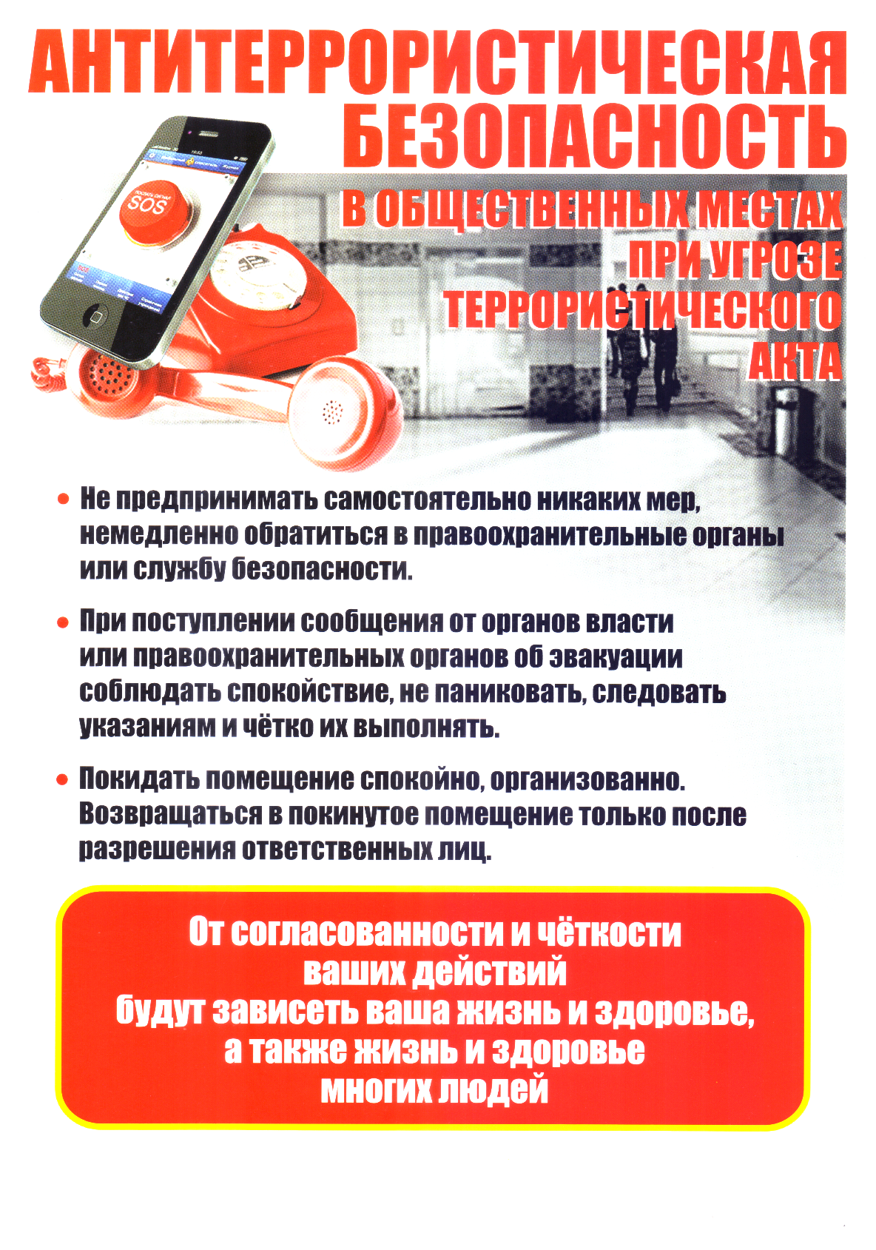 | 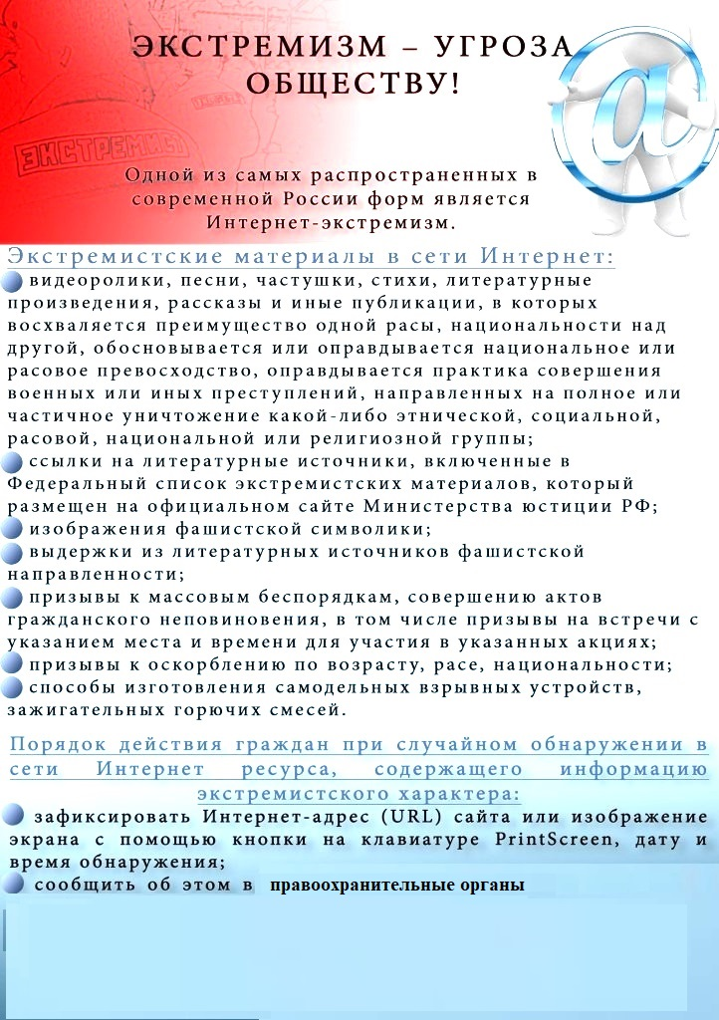

ПАМЯТКА  ОСНОВНЫЕ ПРАВИЛА БЕЗОПАСНОГО ПОВЕДЕНИЯ НА ВОДЕ  Водоемы являются опасными в любое время года. Летом они опасны при купании и пользовании плавательными средствами. Опасность чаще всего представляют сильное течение (в том числе подводное), глубокие омуты и подводные холодные ключи.  Летом на водоемах следует соблюдать определенные правила безопасного поведения.  Во-первых, следует избегать купания в незнакомых местах, специально не оборудованных для этой цели.  Во-вторых, при купании запрещается:  - заплывать за установленные границы зоны купания;  - подплывать к движущимся судам, лодкам, катерам, катамаранам, гидроциклам;  - нырять и долго находиться под водой;  - прыгать в воду в незнакомых местах, с причалов и др. сооружений, не приспособленных для этих целей;  - долго находиться в холодной воде;  - купаться на голодный или переполненный желудок;  - проводить в воде игры, связанные с нырянием и захватом друг друга;  - плавать на досках, лежаках, бревнах, надувных матрасах и камерах (за пределы нормы заплыва);  - подавать крики ложной тревоги.  КАТЕГОРИЧЕСКИ ЗАПРЕЩЕНО купание детей без надзора взрослых!  Не умеющим плавать следует купаться только в специально оборудованных местах глубиной не более 1-2 метра.  Помните! Только неукоснительное соблюдение мер безопасного поведения на воде поможет предупредить беду. Единый телефон службы спасения - 112 | Как действовать в случае, если Вы видите, что тонет человек:  - Сразу громко зовите на помощь: «Человек тонет!»  - Попросите вызвать «скорую помощь».  - Бросьте тонущему спасательный круг, длинную веревку с узлом на конце.  - Если хорошо плаваете, снимите одежду и обувь и вплавь доберитесь до тонущего. Заговорите с ним. Если услышите адекватный ответ, смело подставляйте ему плечо в качестве опоры и помогите доплыть до берега. Если же утопающий находится в панике, схватил вас и тащит за собой в воду, применяйте силу. Если освободиться от захвата вам не удается, сделайте глубокий вдох и нырните под воду, увлекая за собой спасаемого. Он обязательно отпустит вас. Если утопающий находится без сознания, можно транспортировать его до берега, держа за волосы.  Если Вы тонете:  - Не паникуйте.  - Снимите с себя лишнюю одежду, обувь, кричите, зовите на помощь.  - Перевернитесь на спину, широко раскиньте руки, расслабьтесь, сделайте несколько глубоких вдохов.  Прежде, чем пойти купаться, не забудьте взять с собой английскую булавку. Она поможет вам, если в воде начнутся судороги. Если же у вас свело ногу, а булавки при себе нет, ущипните несколько раз икроножную мышцу. Если это не помогает, крепко возьмитесь за большой палец ноги и резко выпрямите его.  Если Вы захлебнулись водой:  - не паникуйте, постарайтесь развернуться спиной к волне;  - прижмите согнутые в локтях руки к нижней части груди и сделайте несколько резких выдохов, помогая себе руками;  - затем очистите от воды нос и сделайте несколько глотательных движений;  - восстановив дыхание, ложитесь на живот и двигайтесь к берегу;  - при необходимости позовите людей на помощь.  Правила оказания помощи при утоплении:  - Перевернуть пострадавшего лицом вниз, опустить голову ниже таза.  - Очистить ротовую полость.  - Резко надавить на корень языка.  - При появлении рвотного и кашлевого рефлексов - добиться полного удаления воды из дыхательных путей и желудка.  - Если нет рвотных движений и пульса - положить на спину и приступить к реанимации (искусственное дыхание, непрямой массаж сердца). При появлении признаков жизни - перевернуть лицом вниз, удалить воду из легких и желудка.  - Вызвать «Скорую помощь».  Если человек уже погрузился в воду, не оставляйте попыток найти его на глубине, а затем вернуть к жизни. Это можно сделать, если утонувший находился в воде не более 6 минут.  Помните! Только неукоснительное соблюдение мер безопасного поведения на воде поможет предупредить беду. Единый телефон службы спасения – 112
ПАМЯТКА  ОСНОВНЫЕ ПРАВИЛА БЕЗОПАСНОГО ПОВЕДЕНИЯ НА ВОДЕ  Водоемы являются опасными в любое время года. Летом они опасны при купании и пользовании плавательными средствами. Опасность чаще всего представляют сильное течение (в том числе подводное), глубокие омуты и подводные холодные ключи.  Летом на водоемах следует соблюдать определенные правила безопасного поведения.  Во-первых, следует избегать купания в незнакомых местах, специально не оборудованных для этой цели.  Во-вторых, при купании запрещается:  - заплывать за установленные границы зоны купания;  - подплывать к движущимся судам, лодкам, катерам, катамаранам, гидроциклам;  - нырять и долго находиться под водой;  - прыгать в воду в незнакомых местах, с причалов и др. сооружений, не приспособленных для этих целей;  - долго находиться в холодной воде;  - купаться на голодный или переполненный желудок;  - проводить в воде игры, связанные с нырянием и захватом друг друга;  - плавать на досках, лежаках, бревнах, надувных матрасах и камерах (за пределы нормы заплыва);  - подавать крики ложной тревоги.  КАТЕГОРИЧЕСКИ ЗАПРЕЩЕНО купание детей без надзора взрослых!  Не умеющим плавать следует купаться только в специально оборудованных местах глубиной не более 1-2 метра.  Помните! Только неукоснительное соблюдение мер безопасного поведения на воде поможет предупредить беду. Единый телефон службы спасения - 112 | Как действовать в случае, если Вы видите, что тонет человек:  - Сразу громко зовите на помощь: «Человек тонет!»  - Попросите вызвать «скорую помощь».  - Бросьте тонущему спасательный круг, длинную веревку с узлом на конце.  - Если хорошо плаваете, снимите одежду и обувь и вплавь доберитесь до тонущего. Заговорите с ним. Если услышите адекватный ответ, смело подставляйте ему плечо в качестве опоры и помогите доплыть до берега. Если же утопающий находится в панике, схватил вас и тащит за собой в воду, применяйте силу. Если освободиться от захвата вам не удается, сделайте глубокий вдох и нырните под воду, увлекая за собой спасаемого. Он обязательно отпустит вас. Если утопающий находится без сознания, можно транспортировать его до берега, держа за волосы.  Если Вы тонете:  - Не паникуйте.  - Снимите с себя лишнюю одежду, обувь, кричите, зовите на помощь.  - Перевернитесь на спину, широко раскиньте руки, расслабьтесь, сделайте несколько глубоких вдохов.  Прежде, чем пойти купаться, не забудьте взять с собой английскую булавку. Она поможет вам, если в воде начнутся судороги. Если же у вас свело ногу, а булавки при себе нет, ущипните несколько раз икроножную мышцу. Если это не помогает, крепко возьмитесь за большой палец ноги и резко выпрямите его.  Если Вы захлебнулись водой:  - не паникуйте, постарайтесь развернуться спиной к волне;  - прижмите согнутые в локтях руки к нижней части груди и сделайте несколько резких выдохов, помогая себе руками;  - затем очистите от воды нос и сделайте несколько глотательных движений;  - восстановив дыхание, ложитесь на живот и двигайтесь к берегу;  - при необходимости позовите людей на помощь.  Правила оказания помощи при утоплении:  - Перевернуть пострадавшего лицом вниз, опустить голову ниже таза.  - Очистить ротовую полость.  - Резко надавить на корень языка.  - При появлении рвотного и кашлевого рефлексов - добиться полного удаления воды из дыхательных путей и желудка.  - Если нет рвотных движений и пульса - положить на спину и приступить к реанимации (искусственное дыхание, непрямой массаж сердца). При появлении признаков жизни - перевернуть лицом вниз, удалить воду из легких и желудка.  - Вызвать «Скорую помощь».  Если человек уже погрузился в воду, не оставляйте попыток найти его на глубине, а затем вернуть к жизни. Это можно сделать, если утонувший находился в воде не более 6 минут.  Помните! Только неукоснительное соблюдение мер безопасного поведения на воде поможет предупредить беду. Единый телефон службы спасения – 112

ПАМЯТКА  ПОЖАРНАЯ БЕЗОПАСНОСТЬ В ЛЕСУ  Находясь в лесу - соблюдайте требования пожарной безопасности!  Запрещается:  - разводить костры в хвойных молодняках, в местах вырубок, в местах с подсохшей травой, а также под кронами деревьев;  - бросать горящие спички, окурки, горячую золу, стекло (стеклянные бутылки, банки и др.);  - при охоте использовать пыжи из горючих или тлеющих материалов;  - оставлять промасленные или пропитанные бензином, керосином или иными горючими веществами материалы в не предусмотренном специально для этого местах;  - заправлять горючим топливные баки двигателей внутреннего сгорания при работе двигателя, использовать машины с неисправной системой питания двигателя;  - выжигать траву на участках, непосредственно примыкающих к лесу без постоянного наблюдения;  - сжигать мусор на не отведённых для этого местах. | Находясь в лесу - соблюдайте требования пожарной безопасности!  Лесной пожар – это неконтролируемое горение растительности, стихийно распространяющееся по лесной территории. Чвмвывмвымымывммвымымвымв  При обнаружении лесных пожаров немедленно уведомить о них представителей органов местного самоуправления, лесничества, пожарной охраны или сообщить по телефонному номеру 112.  Если вы обнаружили начинающееся возгорание - необходимо:  - засыпать огонь землёй, залить водой;  - пучком 1,5-2 м еловых веток «смести» пламя «вбивая» его в землю;  - небольшое возгорание можно затоптать;  - потушив пожар, не уходите, не убедившись, что огонь не разгорится.  Действия при выходе из горящего леса:  определив направления ветра и распространения огня, бегите из леса навстречу ветру по возможности дальше пожара.  В зоне лесного пожара:  - окунитесь в ближайшем водоёме или смочите одежду;  дышите через мокрый платок, прикрыв рот и нос;  - пригнувшись, бегите по возможности перпендикулярно направлению движения огня;  - при преодолении кромки огня используйте дороги, ручьи, реки, озёра.
ПАМЯТКА  ПОЖАРНАЯ БЕЗОПАСНОСТЬ В ЛЕСУ  Находясь в лесу - соблюдайте требования пожарной безопасности!  Запрещается:  - разводить костры в хвойных молодняках, в местах вырубок, в местах с подсохшей травой, а также под кронами деревьев;  - бросать горящие спички, окурки, горячую золу, стекло (стеклянные бутылки, банки и др.);  - при охоте использовать пыжи из горючих или тлеющих материалов;  - оставлять промасленные или пропитанные бензином, керосином или иными горючими веществами материалы в не предусмотренном специально для этого местах;  - заправлять горючим топливные баки двигателей внутреннего сгорания при работе двигателя, использовать машины с неисправной системой питания двигателя;  - выжигать траву на участках, непосредственно примыкающих к лесу без постоянного наблюдения;  - сжигать мусор на не отведённых для этого местах. | Находясь в лесу – соблюдайте  требования пожарной безопасности!  Лесной пожар – это неконтролируемое горение растительности, стихийно распространяющееся по лесной территории. Чвмвывмвымымывммвымымвымв  При обнаружении лесных пожаров немедленно уведомить о них представителей органов местного самоуправления, лесничества, пожарной охраны или сообщить по телефонному номеру 112.  Если вы обнаружили начинающееся возгорание - необходимо:  - засыпать огонь землёй, залить водой;  - пучком 1,5-2 м еловых веток «смести» пламя «вбивая» его в землю;  - небольшое возгорание можно затоптать;  - потушив пожар, не уходите, не убедившись, что огонь не разгорится.  Действия при выходе из горящего леса:  определив направления ветра и распространения огня, бегите из леса навстречу ветру по возможности дальше пожара.  В зоне лесного пожара:  - окунитесь в ближайшем водоёме или смочите одежду;  дышите через мокрый платок, прикрыв рот и нос;  - пригнувшись, бегите по возможности перпендикулярно направлению движения огня;  - при преодолении кромки огня используйте дороги, ручьи, реки, озёра.
НАСЕЛЕНИЮ – О ГРАЖДАНСКОЙ ОБОРОНЕ  ЭТО ДОЛЖЕН ЗНАТЬ КАЖДЫЙ  1. Основным способом оповещения населения о чрезвычайной ситуации является передача речевой информации посредством телевизионного вещания, радиовещания и уличными средствами оповещения – стационарными и подвижными.  2. Перед передачей речевой информации для привлечения внимания населения будут включены сирены, производственные гудки и другие сигнальные средства, что будет означать подачу предупредительного сигнала «ВНИМАНИЕ ВСЕМ!», по которому население обязано включить радиотрансляционные и телевизионные приемники для прослушивания экстренного сообщения, в котором будет сообщено о произошедшей чрезвычайной ситуации и порядке действий населения.  ЭВАКУАЦИЯ - один из способов защиты населения при возникновении чрезвычайной ситуации. Во время чрезвычайной ситуации маршруты эвакуации из опасных зон будут дополнительно разъяснены посредством передачи речевой информации. | Сигнал «ВНИМАНИЕ ВСЕМ!» (звучание сирен)  - Если сигнал застал Вас на рабочем месте:  - прекратить работу, остановить оборудование;  - включить имеющиеся радио и телевизионные приемники, прослушать экстренное речевое сообщение;  - действовать в соответствии с полученным сообщением.  - Если сигнал застал вас дома:  - включить имеющиеся радио и телевизионные приемники, прослушать экстренное речевое сообщение;  - действовать в соответствии с полученным сообщением;  - оповестить соседей.  - Если сигнал застал Вас на улице:  - прослушать экстренное речевое сообщение, передаваемое уличными громкоговорителями или подвижными средствами оповещения;  - действовать в соответствии с переданным сообщением.
ДЕЙСТВИЯ ПРИ УГРОЗЕ ЗАРАЖЕНИЯ  АВАРИЙНО ХИМИЧЕСКИОПАСНЫМИ ВЕЩЕСТВАМИ  (хлор, аммиак и другие опасные вещества)  Информация об угрозе передается после сигнала «ВНИМАНИЕ ВСЕМ!»  - Если вы руководитель:  • внимательно прослушать экстренное речевое сообщение;  • записать улицы, микрорайоны, попадающие в зону заражения и места эвакуации;  • твердо знать, в каком микрорайоне находится ваш объект;  • если объект попадает в зону заражения, оповестить подчиненных н вывести их из зоны заражения, предварительно обесточив оборудование;  • если объект не попадает в зону заражения, продолжать работу, при этом внимательно следить за дальнейшими сообщениями.  - Если Вы работник организации:  • внимательно прослушать экстренное речевое сообщение;  • если объект попадает в зону заражения, то срочно обесточить оборудование, взять средства индивидуальной зашиты и в дальнейшем действовать по указанию руководителя;  • если объект не попадает в зону заражения - продолжить работу и внимательно следить за дальнейшими сообщениями.  - Находясь вне дома:  • внимательно прослушать экстренное речевое сообщение через уличные громкоговорители или подвижные пункты оповещения;  • уточнить, в каком микрорайоне вы находитесь;  • если улица или микрорайон попадает в зону заражения, быстро, но без паники и суеты, уходите из зоны в соответствии с сообщением или указаниями работников патрульно-постовой службы полиции.  Предупредить пожар в своей квартире (жилом доме) можно…  1. Вероятность возникновения пожара в жилом доме можно снизить с помощью несложного правила, обучить которому следует всех членов семьи, и детей, и взрослых, - осмотр квартиры перед уходом.  2. С целью выявления источников зажигания, при осмотре следует убедиться, что все электрические приборы выключены из электрической сети, что электронагревательные приборы стоят на негорючих подставках, а их нагретые поверхности не соприкасаются с горючими материалами.  3. Убедитесь, что выключена газовая или электрическая плита. Погашены ли окурки, если есть курящие. Закройте окна и форточки, чтобы ветром окурки не были занесены с вышестоящих этажей.  При обнаружении пожара незамедлительно сообщите по телефону 01 или 112 (для всех операторов сотовой связи) адрес, место возникновения пожара, свои фамилия, имя, отчество. | - Находясь дома:  • внимательно прослушать экстренное речевое сообщение;  • записать улицы и микрорайоны, попадающие в зону заражения и места эвакуации;  • твердо знать, в каком микрорайоне Вы живете;  • если улица или микрорайон, в котором вы живете, попадает в зону заражения:  • оповестите соседей;  • отключите нагревательные приборы и газ;  • оденьте детей;  • возьмите документы, деньги, необходимые вещи, запас продуктов;  • плотно закройте окна, зашторьте их;  • выключите освещение и закройте квартиру;  • быстро, но без паники, покиньте зону возможного заражения;  • при эвакуации действуйте по указанию сотрудников полиции и работников органов по делам гражданской обороны;  • соблюдайте спокойствие и порядок.  ПРИМЕР: ВАРИАНТ ОПОВЕЩЕНИЯ (ПОСЛЕ ЗВУЧАНИЯ СИРЕН РЕЧЕВАЯ ИНФОРМАЦИЯ ПОВТОРЯЕТСЯ МНОГОКРАТНО)  «ВНИМАНИЕ! Говорит оперативный дежурный Управления гражданской защиты Серовского городского округа. ГРАЖДАНЕ! Произошла авария на предприятии с выливом аварийно химически опасного вещества хлор. Облако зараженного воздуха распространяется в направлении центра города. В зону химического заражения попадают жители и организации, находящиеся по улицам (перечисляются улицы, номера домов, микрорайоны и иные сведения об объектах, попадающих в опасную зону). Жителям и работникам организаций, находящихся в зданиях произвести герметизацию своих квартир и помещений. Населению немедленно покинуть жилые помещения, здания учреждений, организаций и выйти в безопасные районы города (указываются безопасные районы). В дальнейшем действовать в соответствии с указаниями Управления гражданской защиты Серовского городского округа, сотрудников полиции и МЧС».  Осмотр помещения - обыденное дело, не отнимающее много времени. Результат же этой привычки – безопасность вашего дома.  1. Не применяйте открытый огонь при проверке утечки газа - это неминуемо вызовет взрыв. Лучше всего для этой цели использовать мыльный раствор.  2. Помните, что сушить белье над газовой плитой опасно оно может загореться.  3. Для защиты электросетей от короткого замыкания и перегрузок применяйте предохранители заводского изготовления.  4. Не оставляйте включенным телевизор без присмотра и на попечение малолетних детей.  5. Не оставляйте малолетних детей одних в квартире, прячьте спички в недоступные для них места. Любые игры детей с огнем должны немедленно пресекаться.  6. Избегайте курить в постели: именно по этой причине чаще всего происходят пожары и гибнут люди.
Предупредить пожар в своей квартире (жилом доме) можно…  1. Вероятность возникновения пожара в жилом доме можно снизить с помощью несложного правила, обучить которому следует всех членов семьи, и детей, и взрослых, - осмотр квартиры перед уходом.  2. С целью выявления источников зажигания, при осмотре следует убедиться, что все электрические приборы выключены из электрической сети, что электронагревательные приборы стоят на негорючих подставках, а их нагретые поверхности не соприкасаются с горючими материалами.  3. Убедитесь, что выключена газовая или электрическая плита. Погашены ли окурки, если есть курящие. Закройте окна и форточки, чтобы ветром окурки не были занесены с вышестоящих этажей.  При обнаружении пожара незамедлительно сообщите по телефону 01 или 112 (для всех операторов сотовой связи) адрес, место возникновения пожара, свои фамилия, имя, отчество. | Осмотр помещения - обыденное дело, не отнимающее много времени. Результат же этой привычки – безопасность вашего дома.  1. Не применяйте открытый огонь при проверке утечки газа - это неминуемо вызовет взрыв. Лучше всего для этой цели использовать мыльный раствор.  2. Помните, что сушить белье над газовой плитой опасно оно может загореться.  3. Для защиты электросетей от короткого замыкания и перегрузок применяйте предохранители заводского изготовления.  4. Не оставляйте включенным телевизор без присмотра и на попечение малолетних детей.  5. Не оставляйте малолетних детей одних в квартире, прячьте спички в недоступные для них места. Любые игры детей с огнем должны немедленно пресекаться.  6. Избегайте курить в постели: именно по этой причине чаще всего происходят пожары и гибнут люди.
Предупредить пожар в своей квартире (жилом доме) можно…  1. Вероятность возникновения пожара в жилом доме можно снизить с помощью несложного правила, обучить которому следует всех членов семьи, и детей, и взрослых, - осмотр квартиры перед уходом.  2. С целью выявления источников зажигания, при осмотре следует убедиться, что все электрические приборы выключены из электрической сети, что электронагревательные приборы стоят на негорючих подставках, а их нагретые поверхности не соприкасаются с горючими материалами.  3. Убедитесь, что выключена газовая или электрическая плита. Погашены ли окурки, если есть курящие. Закройте окна и форточки, чтобы ветром окурки не были занесены с вышестоящих этажей.  При обнаружении пожара незамедлительно сообщите по телефону 01 или 112 (для всех операторов сотовой связи) адрес, место возникновения пожара, свои фамилия, имя, отчество. | Осмотр помещения - обыденное дело, не отнимающее много времени. Результат же этой привычки – безопасность вашего дома.  1. Не применяйте открытый огонь при проверке утечки газа - это неминуемо вызовет взрыв. Лучше всего для этой цели использовать мыльный раствор.  2. Помните, что сушить белье над газовой плитой опасно оно может загореться.  3. Для защиты электросетей от короткого замыкания и перегрузок применяйте предохранители заводского изготовления.  4. Не оставляйте включенным телевизор без присмотра и на попечение малолетних детей.  5. Не оставляйте малолетних детей одних в квартире, прячьте спички в недоступные для них места. Любые игры детей с огнем должны немедленно пресекаться.  6. Избегайте курить в постели: именно по этой причине чаще всего происходят пожары и гибнут люди.
Уважаемые граждане Серовского городского округа соблюдайте правила пожарной безопасности при устройстве и эксплуатации печного отопления  В домах с печным отоплением и банях около 50% всех пожаров происходит из-за неисправного состояния печей, труб и небрежной топки.  Чтобы избежать беды, необходимо выполнять элементарные правила пожарной безопасности:  - перед началом отопительного сезона каждую печь, а также стеновые дымовые каналы в пределах помещения, и особенно дымовые трубы на чердаке надо побелить известковым раствором, чтобы на белом фоне можно было заметить появляющиеся черные от проходящего через них дыма трещины;  - печь, дымовая труба в местах соединения с деревянными чердачными или междуэтажными перекрытиями должны иметь утолщение кирпичной кладки – разделку;  - чрезвычайно опасно оставлять топящиеся печи без присмотра или на попечение малолетних детей. Нельзя применять для розжига печей горючие и легковоспламеняющиеся жидкости;  - любая печь не должна примыкать всей плоскостью одной из стенок к деревянным конструкциям. Нужно оставлять между ними воздушный промежуток – отступок, а также предтопочный лист без прогаров и повреждений размером не менее 0,5 Х 0,7 м.;  - чтобы не допускать перекала печи рекомендуется топить ее 2 - 3 раза в день и не более чем по полтора часа;  - за 3 часа до сна топка печи должна быть прекращена; | - чтобы избежать образования трещин в кладке, нужно периодически прочищать дымоход от скапливающейся в нем сажи;  - не сушите на печи вещи и сырые дрова. И следите за тем, чтобы мебель, занавески находились не менее чем в полуметре от массива топящейся печи;  - в местах, где сгораемые и трудно сгораемые конструкции зданий (стены, перегородки, перекрытия, балки) примыкают к печам и дымоходным трубам, необходимо предусмотреть разделку из несгораемых материалов;  - необходимо очищать дымоходы и печи от сажи не только перед началом, но и в течение всего отопительного сезона;  - зола и шлак, выгребаемые из топок, должны быть пролиты водой и удалены в специально отведенное для них безопасное место.  При эксплуатации печного отопления запрещается:  - оставлять без присмотра топящие печи, а также поручать надзор за ними малолетним детям;  - располагать топливо, другие горючие вещества и материалы на предтопочном листе;  - применять для розжига печей бензин, керосин, дизельное топливо и другие легковоспламеняющиеся и горючие жидкости;  - топить углем, коксом и газом печи, не предназначенные для этих видов топлива;  Соблюдайте эти правила, и пусть Ваш дом будет теплым и безопасным.  Нарушение правил пожарной безопасности при эксплуатации печного отопления - неизменная причина пожаров в период отопительного сезона.  Телефон вызова экстренных служб «01», «112».
Уважаемые граждане Серовского городского округа соблюдайте правила пожарной безопасности при устройстве и эксплуатации печного отопления  В домах с печным отоплением и банях около 50% всех пожаров происходит из-за неисправного состояния печей, труб и небрежной топки.  Чтобы избежать беды, необходимо выполнять элементарные правила пожарной безопасности:  - перед началом отопительного сезона каждую печь, а также стеновые дымовые каналы в пределах помещения, и особенно дымовые трубы на чердаке надо побелить известковым раствором, чтобы на белом фоне можно было заметить появляющиеся черные от проходящего через них дыма трещины;  - печь, дымовая труба в местах соединения с деревянными чердачными или междуэтажными перекрытиями должны иметь утолщение кирпичной кладки – разделку;  - чрезвычайно опасно оставлять топящиеся печи без присмотра или на попечение малолетних детей. Нельзя применять для розжига печей горючие и легковоспламеняющиеся жидкости;  - любая печь не должна примыкать всей плоскостью одной из стенок к деревянным конструкциям. Нужно оставлять между ними воздушный промежуток – отступок, а также предтопочный лист без прогаров и повреждений размером не менее 0,5 Х 0,7 м.;  - чтобы не допускать перекала печи рекомендуется топить ее 2 - 3 раза в день и не более чем по полтора часа;  - за 3 часа до сна топка печи должна быть прекращена; | - чтобы избежать образования трещин в кладке, нужно периодически прочищать дымоход от скапливающейся в нем сажи;  - не сушите на печи вещи и сырые дрова. И следите за тем, чтобы мебель, занавески находились не менее чем в полуметре от массива топящейся печи;  - в местах, где сгораемые и трудно сгораемые конструкции зданий (стены, перегородки, перекрытия, балки) примыкают к печам и дымоходным трубам, необходимо предусмотреть разделку из несгораемых материалов;  - необходимо очищать дымоходы и печи от сажи не только перед началом, но и в течение всего отопительного сезона;  - зола и шлак, выгребаемые из топок, должны быть пролиты водой и удалены в специально отведенное для них безопасное место.  При эксплуатации печного отопления запрещается:  - оставлять без присмотра топящие печи, а также поручать надзор за ними малолетним детям;  - располагать топливо, другие горючие вещества и материалы на предтопочном листе;  - применять для розжига печей бензин, керосин, дизельное топливо и другие легковоспламеняющиеся и горючие жидкости;  - топить углем, коксом и газом печи, не предназначенные для этих видов топлива;  Соблюдайте эти правила, и пусть Ваш дом будет теплым и безопасным.  Нарушение правил пожарной безопасности при эксплуатации печного отопления - неизменная причина пожаров в период отопительного сезона.  Телефон вызова экстренных служб «01», «112».
ПАМЯТКА О МЕРАХ ПОЖАРНОЙ БЕЗОПАСНОСТИ  ДЛЯ ДАЧНЫХ КООПЕРАТИВОВ И САДОВОДЧЕСКИХ ТОВАРИЩЕСТВ  Председатели правления кооперативов и садоводческих товариществ обязаны:  - разработать инструкцию о мерах пожарной безопасности;  - провести инструктаж о мерах пожарной безопасности с членами кооператива под роспись;  - обеспечить содержание дорог и подъездов к зданиям, сооружениям и водоисточникам свободными и в исправном состоянии;  - обеспечить своевременную очистку территории СОТ от мусора, опавших листьев, сухой травы;  - оборудовать территорию СОТ средствами звуковой сигнализации для оповещения людей на случай пожара;  - обеспечить на наличие на территории СОТ первичных средств пожаротушения;  - обеспечить СОТ для целей пожаротушения переносной пожарной мотопомпой;  - предусмотреть наличие помещения для хранения переносной мотопомпы и противопожарного инвентаря с площадью не менее 10 м² с несгораемыми стенами;  - обеспечить СОТ запасом воды (пожарный водоем) для целей пожаротушения объемом не менее 25 м³;  - выполнить у пожарного водоема подъезд с площадкой (пирсом) размерами 12 х 12 м;  - установить соответствующие указатели у водоисточников, а также по направлению движения к ним;  - предусмотреть не менее двух въездов на территорию СОТ с шириной ворот не менее 4,5 м.  Члены садоводческих, огороднических и дачных некоммерческих объединений граждан обязаны:  - обеспечить своевременную очистку участков от мусора, опавших листьев, сухой травы; | - расположить временные строения (вагончики, контейнеры, хоз. постройки) от других зданий и сооружений на расстоянии не менее 15 м;  - не допускать разведение костров, сжигание отходов на расстоянии ближе 50 м от зданий и сооружений;  - не допускать хранение в дачных домах ЛВЖ и ГЖ в объеме более 10 л, а также хранение баллонов с горючими газами;  - установить газовые баллоны для снабжения газом бытовых газовых приборов вне зданий в пристройках, шкафах, выполненных из негорючих материалов, установленных у глухого простенка стены на расстоянии не ближе 5 м от входа в здание;  - обеспечить при закрытии дач и садовых домиков на длительное время обесточивание электросети, плотное закрытие вентилей баллонов с газом;  - обеспечить каждый участок (строение) емкостью (бочкой) с водой или огнетушителем.  При эксплуатации действующих электроустановок запрещается:  - эксплуатировать электропровода и кабели с поврежденной или потерявшей защитные свойства изоляцией;  - пользоваться электроутюгами, электроплитками, электрочайниками и другими электронагревательными приборами, не имеющими устройств тепловой защиты, без подставок из негорючих теплоизоляционных материалов, исключающих опасность возникновения пожара;  - применять нестандартные (самодельные) электронагревательные приборы, использовать некалиброванные плавкие вставки или другие самодельные аппараты защиты от перегрузки и короткого замыкания;  - производить соединения и ответвления электропроводов при помощи скруток.  При возникновении пожара звонить «01»,  с сотового телефона «112».
ПАМЯТКА О МЕРАХ ПОЖАРНОЙ БЕЗОПАСНОСТИ  ДЛЯ ДАЧНЫХ КООПЕРАТИВОВ И САДОВОДЧЕСКИХ ТОВАРИЩЕСТВ  Председатели правления кооперативов и садоводческих товариществ обязаны:  - разработать инструкцию о мерах пожарной безопасности;  - провести инструктаж о мерах пожарной безопасности с членами кооператива под роспись;  - обеспечить содержание дорог и подъездов к зданиям, сооружениям и водоисточникам свободными и в исправном состоянии;  - обеспечить своевременную очистку территории СОТ от мусора, опавших листьев, сухой травы;  - оборудовать территорию СОТ средствами звуковой сигнализации для оповещения людей на случай пожара;  - обеспечить на наличие на территории СОТ первичных средств пожаротушения;  - обеспечить СОТ для целей пожаротушения переносной пожарной мотопомпой;  - предусмотреть наличие помещения для хранения переносной мотопомпы и противопожарного инвентаря с площадью не менее 10 м² с несгораемыми стенами;  - обеспечить СОТ запасом воды (пожарный водоем) для целей пожаротушения объемом не менее 25 м³;  - выполнить у пожарного водоема подъезд с площадкой (пирсом) размерами 12 х 12 м;  - установить соответствующие указатели у водоисточников, а также по направлению движения к ним;  - предусмотреть не менее двух въездов на территорию СОТ с шириной ворот не менее 4,5 м.  Члены садоводческих, огороднических и дачных некоммерческих объединений граждан обязаны:  - обеспечить своевременную очистку участков от мусора, опавших листьев, сухой травы; | - расположить временные строения (вагончики, контейнеры, хоз. постройки) от других зданий и сооружений на расстоянии не менее 15 м;  - не допускать разведение костров, сжигание отходов на расстоянии ближе 50 м от зданий и сооружений;  - не допускать хранение в дачных домах ЛВЖ и ГЖ в объеме более 10 л, а также хранение баллонов с горючими газами;  - установить газовые баллоны для снабжения газом бытовых газовых приборов вне зданий в пристройках, шкафах, выполненных из негорючих материалов, установленных у глухого простенка стены на расстоянии не ближе 5 м от входа в здание;  - обеспечить при закрытии дач и садовых домиков на длительное время обесточивание электросети, плотное закрытие вентилей баллонов с газом;  - обеспечить каждый участок (строение) емкостью (бочкой) с водой или огнетушителем.  При эксплуатации действующих электроустановок запрещается:  - эксплуатировать электропровода и кабели с поврежденной или потерявшей защитные свойства изоляцией;  - пользоваться электроутюгами, электроплитками, электрочайниками и другими электронагревательными приборами, не имеющими устройств тепловой защиты, без подставок из негорючих теплоизоляционных материалов, исключающих опасность возникновения пожара;  - применять нестандартные (самодельные) электронагревательные приборы, использовать некалиброванные плавкие вставки или другие самодельные аппараты защиты от перегрузки и короткого замыкания;  - производить соединения и ответвления электропроводов при помощи скруток.  При возникновении пожара звонить «01»,  с сотового телефона «112».

